РЕСПУБЛИКА ТАТАРСТАН  СОВЕТ АЛЬКЕЕВСКОГО  МУНИЦИПАЛЬНОГО РАЙОНА  422870, С.Базарные Матаки,  ул.С.Крайнова,д.58 | 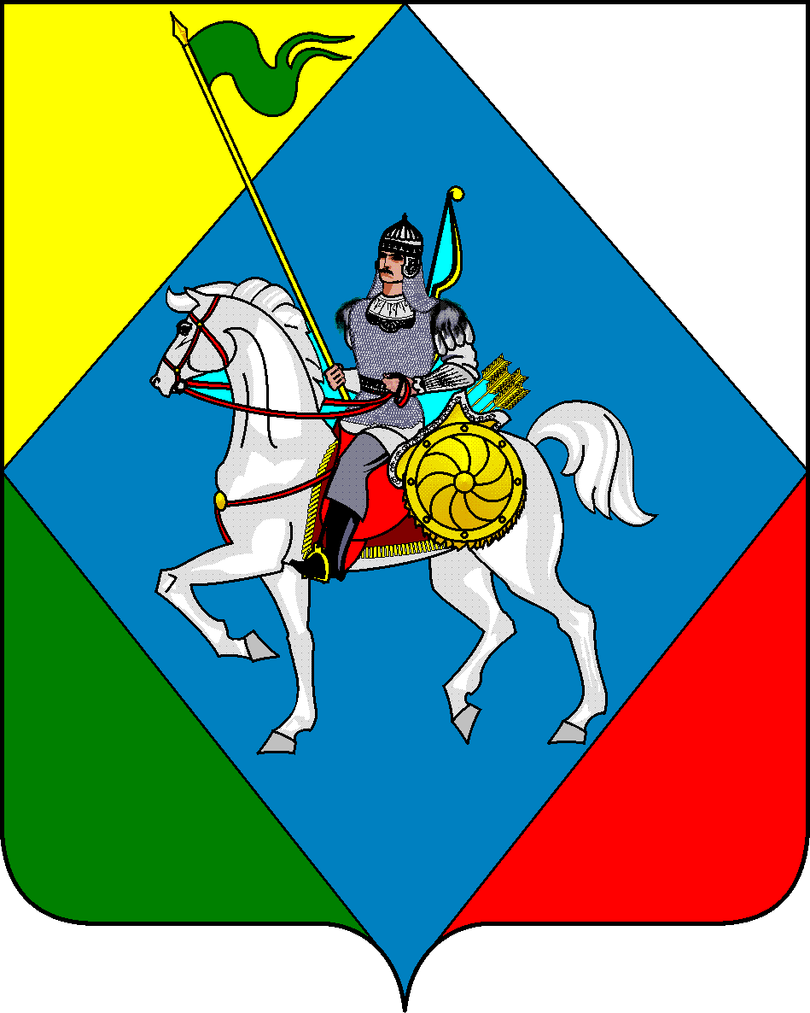 | ТАТАРСТАН РЕСПУБЛИКАСЫ  ӘЛКИ МУНИЦИПАЛЬ РАЙОНЫ СОВЕТЫ  422870, РТ Базарлы Матак авылы,  С.Крайнов ур.,58
Телефон: (84346) 20-0-26, 21-0-48, факс: (84346) 21-7-57. E-mail: alkay@tatar.ru, сайт: alkeevskiy.tatarstan.ru.
РЕШЕНИЕ КАРАР
с.Базарные Матаки
от 24 сентября 2025 года № 7

Об утверждении состава постоянной комиссии
Совета Алькеевского муниципального района
по строительству, благоустройству, транспорту,
коммунальным услугам, связи

Обсудив предложение кандидатуры в состав постоянной комиссии по строительству, благоустройству, транспорту, коммунальным услугам, связи Совет Алькеевского муниципального района РЕШИЛ:
1. Утвердить постоянную комиссию Совета Алькеевского муниципального района по строительству, благоустройству, транспорту, коммунальным услугам, связи в следующем составе:

1) Юсупов Ильнур - депутат от Салманского сельского
Валиевич поселения.

2) Шайхутдинов Ростем - депутат от Борискинского
Султанович сельского поселения.

3) Фатхуллина Миляуша - депутат от Старосалмановского
Фаизовна сельского поселения.

4) Нуруллин Салават - депутат от Тяжбердинского
Саматович сельского поселения.

5) Хвостов Николай - депутат от Верхнеколчуринского
Владимирович сельского поселения.

2. Председателю постоянной комиссии поручить проведение организационного заседания до 1 октября 2025 года.

Председатель Совета,
Глава Алькеевского
муниципального района А.Ф.Никошин

